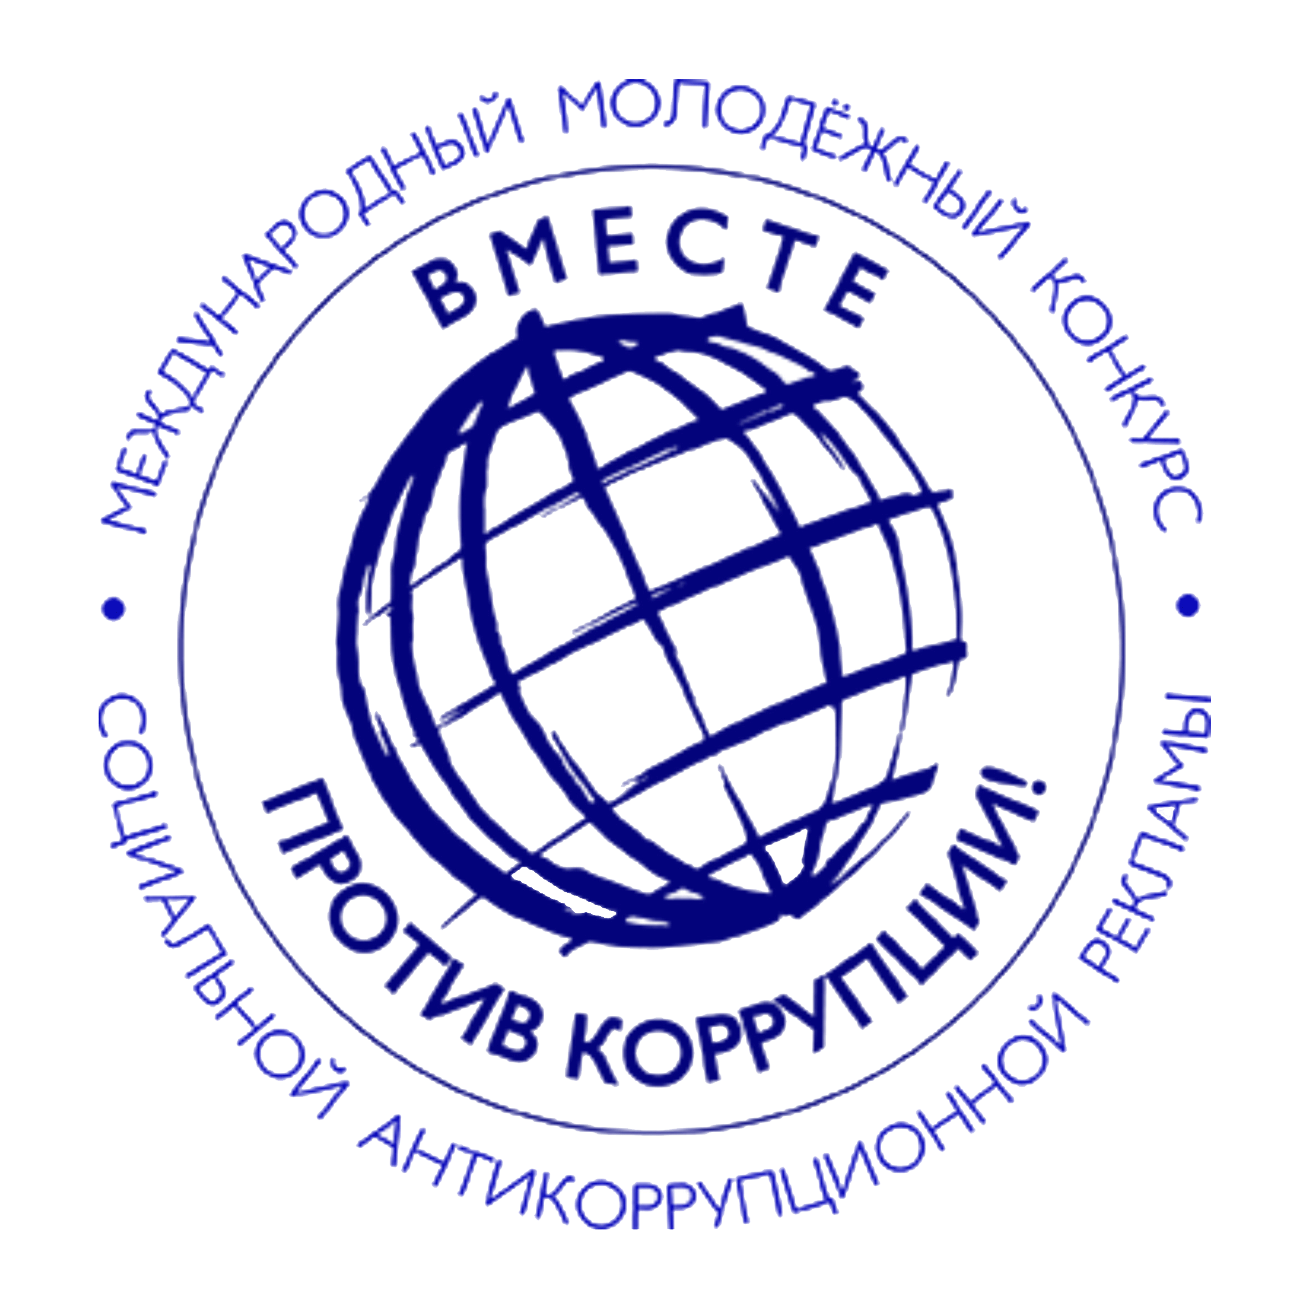

Международный молодёжный конкурс

социальной антикоррупционной рекламы

«Вместе против коррупции!»

В текущем году Генеральная прокуратура РФ выступает организаторов Международного молодежного конкурса социальной антикоррупционной рекламы «Вместе против коррупции!».
Прием работ будет осуществляться с 1 мая по 1 октября 2020 года на официальном сайте конкурса www.anticorruption.life
в двух номинациях – «Лучший плакат» и «Лучший видеоролик».
К участию приглашаются молодые люди (физические лица или творческие коллективы) в возрасте от 14 до 35 лет.
Торжественную церемонию награждения победителей конкурса планируется приурочить к Международному дню борьбы
с коррупцией (9 декабря).
Правила проведения конкурса доступны на официальном сайте конкурса и официальном сайте администрации Отрадненского сельского поселения.
Искренне желаем всем участникам успехов, ярких эмоций, уверенности в своих силах и, конечно же, победы!

